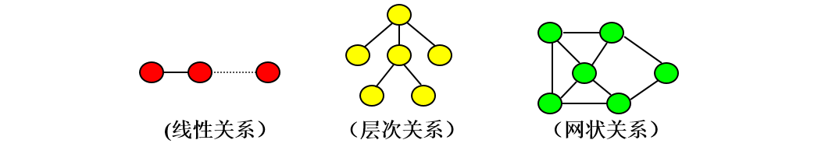

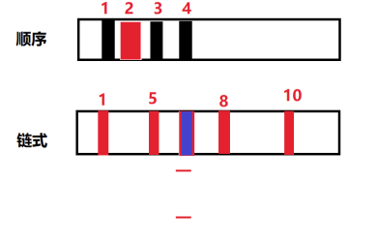

链表
"""
linklist.py
功能： 实现单链表的构建和功能操作
重点代码
"""

# 创建节点类
class Node:
"""
思路： 将自定义的类视为节点的生成类，实例对象中
包含数据部分和指向下一个节点的ｎｅｘｔ
"""

def __init__(self, val, next=None):
self.val = val # 有用数据
self.next = next # 循环下一个节点关系

# 做链表操作
class LinkList:
"""
思路： 单链表类，生成对象可以进行增删改查操作
具体操作通过调用具体方法完成
"""

def __init__(self):
"""
初始化链表，标记一个链表的开端，以便于获取后续
的节点
"""
self.head = Node(None)

# 通过list_为链表添加一组节点
def init_list(self, list_):
p = self.head # p 作为移动变量
for item in list_:
p.next = Node(item)
p = p.next

# 遍历链表
def show(self):
p = self.head.next # 第一个有效节点
while p is not None:
print(p.val)
p = p.next # ｐ向后移动

# 判断链表为空
def is_empty(self):
if self.head.next is None:
return True
else:
return False

# 清空链表
def clear(self):
self.head.next = None

# 尾部插入
def append(self, val):
p = self.head
while p.next is not None:
p = p.next
p.next = Node(val)

# 头部插入
def head_insert(self, val):
node = Node(val)
node.next = self.head.next
self.head.next = node

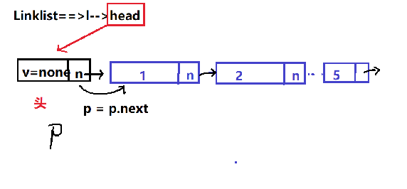

# 指定插入位置
def insert(self, index, val):
p = self.head
for i in range(index):
# 超出位置最大范围结束循环
if p.next is None:
break
p = p.next

node = Node(val)
node.next = p.next
p.next = node
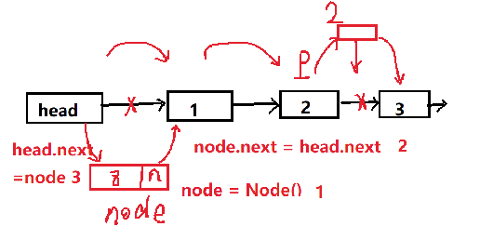

# 删除节点
def delete(self, x):
p = self.head
# 结束循环必然两个条件其一为假
while p.next and p.next.val != x:
p = p.next

if p.next is None:
raise ValueError("x not in linklist")
else:
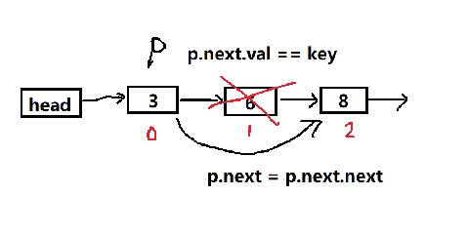
p.next = p.next.next

# 获取某个节点值,传入节点位置获取节点值
def get_index(self,index):
if index < 0:
raise IndexError("index out of range")
p = self.head.next
for i in range(index):
if p.next is None:
raise IndexError("index out of range")
p = p.next
return p.val

栈
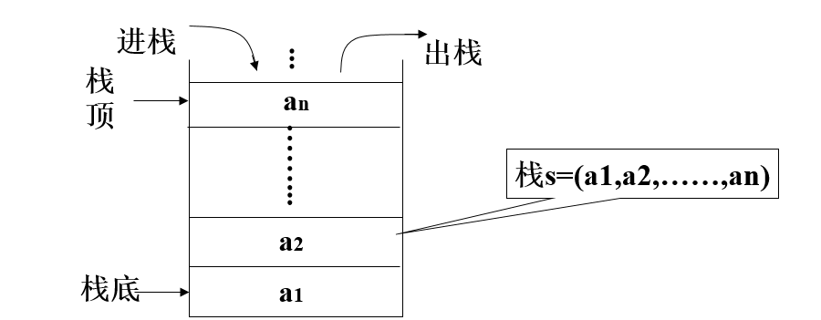

顺序栈
"""
sstack.py 栈模型的顺序存储
重点代码

思路总结：
1. 列表即顺序存储，但功能多，不符合栈的模型特征
2. 利用列表 将其封装，提供接口方法
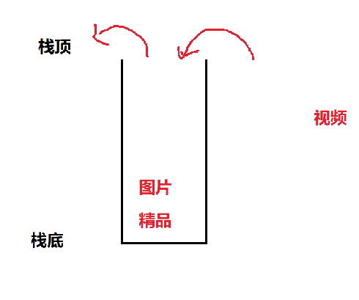
"""

# 自定义异常
class StackError(Exception):
pass

# 顺序栈类
class SStack:
def __init__(self):
# 空列表就是栈的存储空间
# 列表的最后一个元素作为栈顶
self._elems = []

# 判断列表是否为空
def is_empty(self):
return self._elems == []

# 入栈
def push(self,val):
self._elems.append(val)

# 出栈
def pop(self):
if self.is_empty():
raise StackError("Stack is empty")
# 弹出并返回
return self._elems.pop()

# 查看栈顶元素
def top(self):
if self.is_empty():
raise StackError("Stack is empty")
return self._elems[-1]

if __name__ == "__main__":
st = SStack() # 初始化栈
st.push(10)
st.push(20)
st.push(30)
while not st.is_empty():
print(st.pop())

链式栈
"""
lstack.py 栈的链式栈
重点代码

思路分析：
1. 源于链表结构
2. 封装栈的操作方法（入栈，出栈，栈空，栈顶元素）
3. 链表的开头作为栈顶 ？ （不用每次遍历）
"""

# 自定义异常
class StackError(Exception):
pass

# 节点类
class Node:
def __init__(self, val, next=None):
self.val = val
self.next = next

# 链式栈操作
class LStack:
def __init__(self):
# 标记栈的栈顶位置
self._top = None

def is_empty(self):
return self._top is None

def push(self,val):
self._top = Node(val,self._top)

def pop(self):
if self._top is None:
raise StackError("Stack is emtpy")
value = self._top.val
self._top = self._top.next
return value

def top(self):
if self._top is None:
raise StackError("Stack is emtpy")
return self._top.val

if __name__ == "__main__":
ls = LStack()
ls.push(1)
ls.push(2)
ls.push(3)
print(ls.pop())
print(ls.pop())

队列
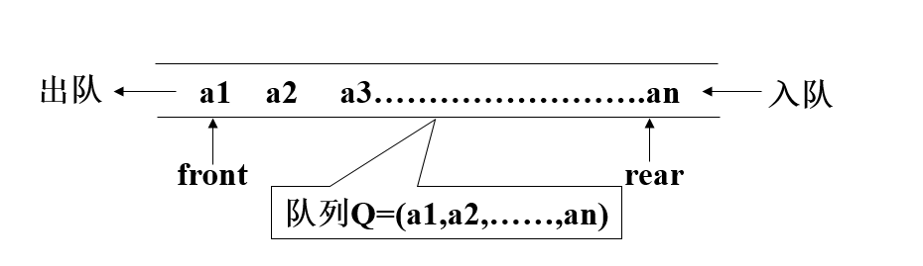

顺序队列
"""
squeue.py 队列的顺序存储

思路分析：
1. 基于列表完成数据存储
2. 通过封装规定数据操作
3. 先确定列表的哪一段作为队头
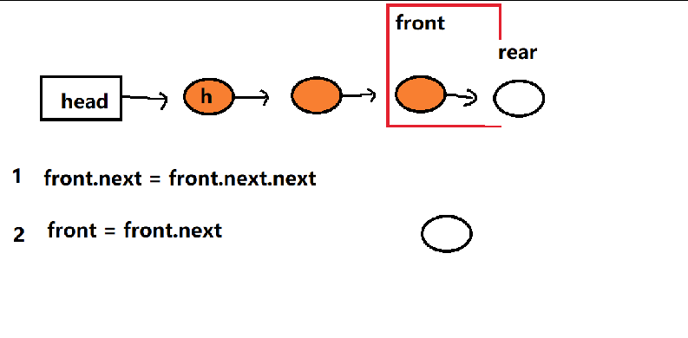
"""

# 自定义队列异常
class QueueError(Exception):
pass

# 队列操作
class SQueue:
# 初始化
def __init__(self):
self._elems = []

# 判断队列是否为空
def is_empty(self):
return self._elems == []

# 入队 列表尾部定义为队尾
def enqueue(self,val):
self._elems.append(val)

# 出队 列表的第一个元素
def dequeue(self):
if not self._elems:
raise QueueError("Queue is empty")
return self._elems.pop(0)

if __name__ == "__main__":
sq = SQueue()
for i in range(10):
sq.enqueue(i)

########### 将队列翻转 #############
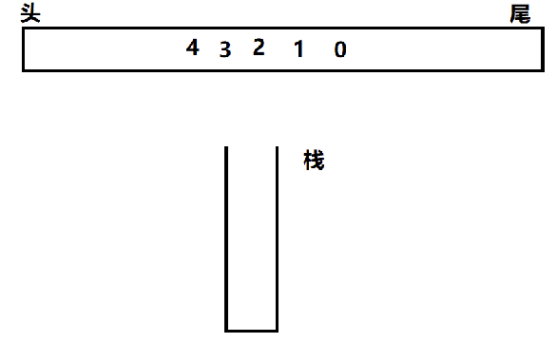
from sstack import *
st = SStack()
# 循环出队入栈
while not sq.is_empty():
st.push(sq.dequeue())
# 循环出栈入队
while not st.is_empty():
sq.enqueue(st.pop())

while not sq.is_empty():
print(sq.dequeue())

链式队列
"""
lqueue.py 链式队列
重点代码

思路分析：
1. 基于链表构建队列模型
2. 链表的开端作为队头，结尾位置作为队尾
3. 单独定义队尾标记，避免每次插入数据遍历
4. 队头和队尾重叠认为队列为空
"""

# 自定义队列异常
class QueueError(Exception):
pass

# 节点类
class Node:
def __init__(self, val, next=None):
self.val = val # 有用数据
self.next = next

# 队列操作
class LQueue:
def __init__(self):
# 定义队头和队尾的属性变量
self.front=self.rear=Node(None)

def is_empty(self):
return self.front == self.rear

# 入队 rear动
def enqueue(self,val):
self.rear.next = Node(val)
self.rear = self.rear.next

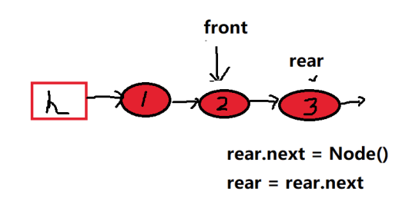

# 出队 front动
def dequeue(self):
if self.front == self.rear:
raise
QueueError("Queue is empty")
# 认为front指向的节点已经出队
self.front = self.front.next
return self.front.val

if __name__ == "__main__":
lq = LQueue()
lq.enqueue(10)
lq.enqueue(20)
lq.enqueue(30)
print(lq.dequeue())

二叉树
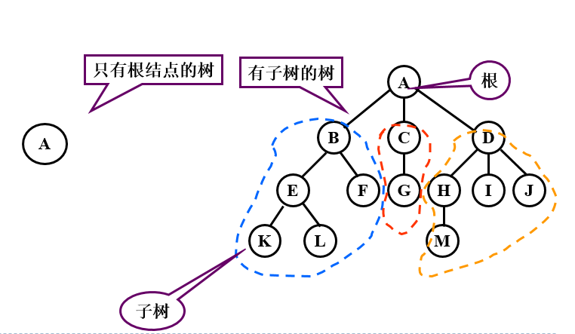
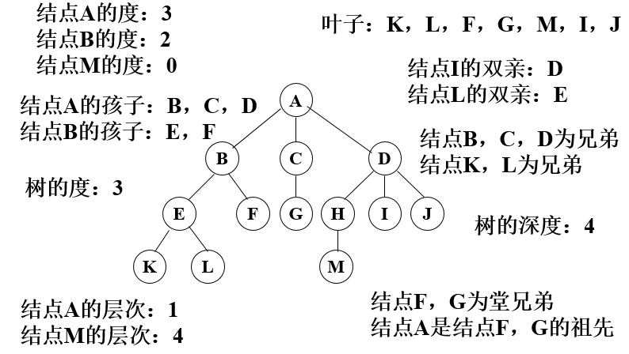
"""
bitree.py 二叉树的简单实践

思路分析：
1. 使用链式存储，一个Ｎｏｄｅ表示一个树的节点
2. 节点考虑使用两个属性变量分别表示左连接和右连接
"""
from squeue import *

# 二叉树节点
class Node:
def __init__(self,val,left=None,right = None):
self.val = val
self.left = left
self.right = right

# 二叉树遍历类
class Bitree:
def __init__(self,root = None):
self.root = root

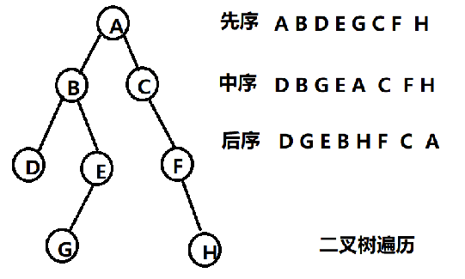

# 先序遍历
def preOrder(self,node):
if node is None: # 终止条件
return
print(node.val,end = '')
self.preOrder(node.left)
self.preOrder(node.right)

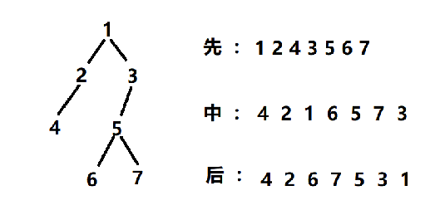

# 中序遍历
def inOrder(self, node):
if node is None: # 终止条件
return
self.inOrder(node.left)
print(node.val,end = "")
self.inOrder(node.right)

# 后序遍历
def postOrder(self, node):
if node is None: # 终止条件
return
self.postOrder(node.left)
self.postOrder(node.right)
print(node.val, end="")

# 层次遍历
def levelOrder(self,node):
"""
让初始节点先入队，谁出队就遍历谁，并且让它的左右孩子分别入队，直到队列为空
"""
sq = SQueue()
sq.enqueue(node) # 初始节点入队
while not sq.is_empty():
node = sq.dequeue()
# 打印出队元素
print(node.val,end='')
if node.left:
sq.enqueue(node.left)
if node.right:
sq.enqueue(node.right)

if __name__ == "__main__":
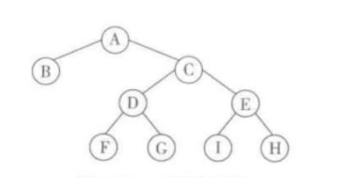
# B F G D I H E C A
# 根据后续遍历构建二叉树
b = Node('B')
f = Node('F')
g = Node('G')
d = Node('D',f,g)
i = Node('I')
h = Node('H')
e = Node('E',i,h)
c = Node('C',d,e)
a = Node('A',b,c) #树根

# 将a作为遍历的起始位置
bt = Bitree(a)

bt.preOrder(bt.root)
print()
bt.inOrder(bt.root)
print()
bt.postOrder(bt.root)
print()
bt.levelOrder(bt.root)

排序
"""
sort.py 排序算法训练
"""

# 冒泡排序
def bubble(list_):
n = len(list_)
# 外层表示比较多少轮
for i in range(n - 1):
# 表示每轮两两比较的次数
for j in range(n - 1 - i):
# 从小到大排序
if list_[j] > list_[j + 1]:
list_[j],list_[j + 1] = list_[j + 1],list_[j]

# 快速排序
# 完成一轮交换
def sub_sort(list_,low,high):
# 选定基准
x = list_[low]
# low向后 ｈｉｇｈ向前
while low < high:
# 后面的数往前放
while list_[high] >= x and high > low:
high -= 1
list_[low] = list_[high]
# 前面的数往后放
while list_[low] < x and low < high:
low += 1
list_[high] = list_[low]

list_[low] = x
return low

def quick(list_,low,high):
# low 表示列表第一个元素索引，high表示最后一个元素索引
if low < high:
key = sub_sort(list_,low,high)
quick(list_,low,key - 1)
quick(list_, key + 1,high)

l = [4,9,3,1,2,5,8,4]
# bubble(l)
quick(l,0,len(l)-1)
print(l)

# 选择排序
# 选择排序
def select(list_):
# 没轮选出一个最小值，需要 len(list_) - 1 轮
for i in range(len(list_) - 1):
min = i # 假设 list_[i] 为最小值
for j in range(i + 1,len(list_)):
if list_[min] > list_[j]:
min = j # 擂主换人
# 进行交换，将最小值换到应该在的位置
if min != i:
list_[i],list_[min] = list_[min],list_[i]

# 插入排序

# 插入排序
def insert(list_):
# 控制每次比较的数是谁，从第二个数开始
for i in range(1,len(list_)):
x = list_[i] # 空出list_[i]的位置
j = i - 1
while j >= 0 and list_[j] > x:
list_[j + 1] = list_[j]
j -= 1
list_[j + 1] = x

# 二分法查询
"""
search.py 二分查找方法训练
"""

# list_为有序数列，key为要查找的关键值,返回key在数列中的索引号
def search(list_,key):
# 第一个数index 最后一个数index
low,high = 0,len(list_) - 1

# 循环每次去除一半内容
while low <= high:
mid = (low + high) // 2
# 取后半部分
if list_[mid] < key:
low = mid + 1
# 取前半部分
elif list_[mid] > key:
high = mid - 1
else:
return mid

l = [1,2,3,4,5,6,7,8,9,10]
print("Key index:",search(l,10))

